Артроскопическая ирригационная помпа SOPRO 670
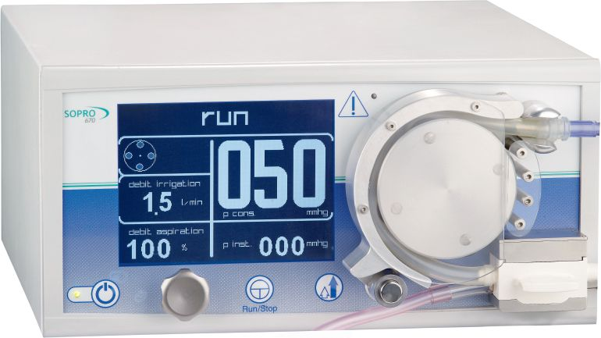

Характеристики
Бренд: SOPRO COMEG

Полное описание
Свойства и преимущества:
- Управление с помощью ножного переключателя
- 2 режима: Нормальная и высокая точность (автоматический расчет высоты)
- Индикация мгновенного потока
- Широкий жидкокристаллический интерфейс 5.7’’
- Поток до 1,5 л/мин
- Интуитивное меню с навигационной системой
Требуется больше информации о товаре?
Позвоните по телефону
8 (846) 331-39-76

